Къэбэрдей-Балъкъэр  Респуликэм щэнхабзэмкIэ  и министерствэ | 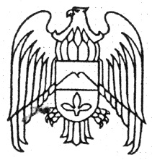 | Къабарты-Малкъар  Республиканы культура  министерствосу

Министерство культуры Кабардино-Балкарской Республики
Государственное казенное учреждение культуры
«Мемориал жертв политических репрессий 1944-1957 годов»
36000 г.Нальчик, Долинск, ул.Канукоева б/н тел: (8-8662)-720-860

Информация о выполнении государственного
(муниципального) задания

Показатели оценки деятельности ГКУК «Мемориал жертв политических репрессий 1944 -1957 годов» за 2017 г.
- мероприятия: по плану - 64; по факту –64;
-посетителей Мемориала-160 тыс. человек;
-посетители выездных выставок- 56 тыс.130 человек
- посетителей : по плану – 160 тыс. человек; по факту – 160 тыс.человек;
-экскурсии: по плану – 1885,0; по факту – 1885,0.
Всего в мероприятиях Мемориала приняло участие 160 тыс. человек;

